КОНСУЛЬТАЦИЯ

ДЛЯ

РОДИТЕЛЕЙ

«Музыкально – дидактические
игры и инструменты своими руками»

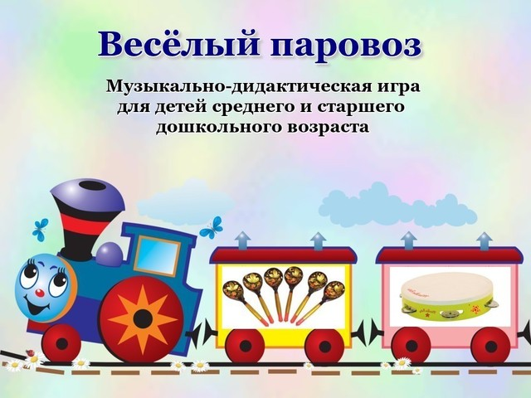
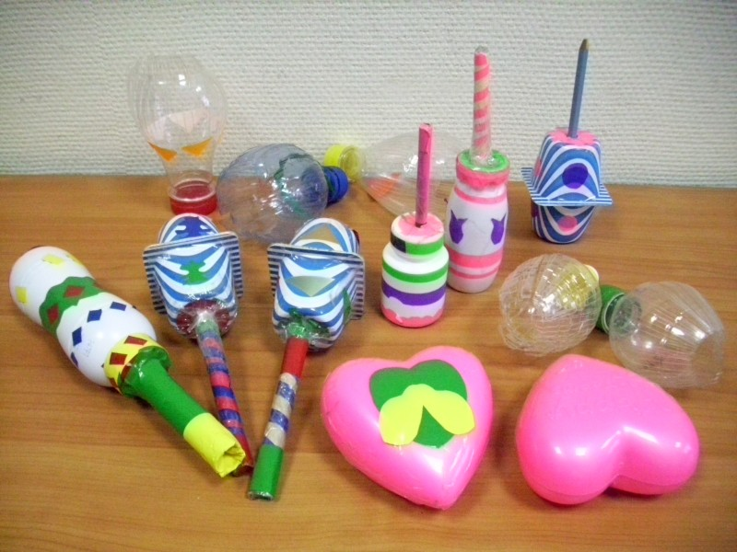

Наряду с главными проблемами воспитания детей стоит вопрос о самостоятельной деятельности, которая прежде всего проявляется в том,
чтобы ребенок сам, без чьей - либо помощи мог применять свои умения в повседневной жизни.
Виды самостоятельной деятельности ребенка в детском саду разнообразны.
Среди них музыкальная. Одним из важнейших средств развития самостоятельной музыкальной деятельности детей являются музыкально – дидактические игры. Они объединяют все виды музыкальной деятельности:
пение, слушание, движение под музыку, игру на инструментах.
Основное назначение музыкально - дидактических игр - формировать у детей музыкальные способности, в доступной игровой форме помочь им разобраться в соотношении звуков по высоте, развить у них чувство ритма,
тембровый и динамический слух, побуждать к самостоятельным действиям с применением знаний, полученных на музыкальных занятиях.
Музыкально - дидактические игры обогащают детей новыми впечатлениями, развивают у них инициативу, самостоятельность, способность к восприятию, различению основных свойств музыкального звука. Педагогическая ценность музыкально - дидактических игр в том, что они открывают перед ребенком путь применения полученных знаний в жизненной практике.
Как любая другая игра, музыкально - дидактическая должна включать развитие игровых действий. В основе дидактического материала лежат задачи развития у детей музыкального восприятия, игровое действие должно помочь ребенку в интересной для него форме услышать, различить, сравнить некоторые свойства музыки, а затем и действовать с ними.
Музыкально - дидактические игры должны быть просты и доступны, интересны и привлекательны. Только в этом случае они становятся своеобразным возбудителем желания у детей петь, слушать, играть и танцевать.
В процессе игр дети приобретают не только специальные музыкальные знания, у них формируются необходимые черты личности – чувство товарищества, ответственности.
Музыкально - дидактические игры можно организовывать на музыкальных и других занятиях, в свободное время.
Музыкальное воспитание имеет важное значение в эстетическом и нравственном становлении личности ребенка. В процессе восприятия музыки у ребенка развивается познавательный интерес, эстетический вкус, расширяется кругозор. Одним из важнейших средств музыкального воспитания детей являются музыкально - дидактические игры, так как игра - это один из самых любимых детьми видов деятельности.

Музыкально - дидактические игры должны быть просты и доступны, интересны и привлекательны. Только в этом случае они становятся возбудителем желаний у детей петь, слушать, играть и танцевать.
В процессе игр дети не только приобретают специальные музыкальные знания, у них формируются необходимые черты личности: чувство товарищества, ответственности, коллективизма.

Развивать слух, чувство ритма необходимо каждому малышу для полноценного его развития и в этом могут помочь музыкальные шумовые инструменты. Кончено, их можно приобрести в магазинах, но лучше сделать самим, своими руками. Приобщите к процессу создания своих детей. Ребёнок будет счастлив, что вы уделили ему время, а наградой станет создание интересного, необычного, музыкального инструмента. Из чего же можно сделать такой инструмент дома? Из всего, что есть у вас под рукой, немножко фантазии и инструмент готов!

Хочу предложить вам несколько вариантов:
- Шумелки из пластиковых бутылок разного размера.
Очистить бутылочки от ненужных наклеек и остатков еды, помыть и высушить. Взять цветной скотч или цветную бумагу, нарезать разные геометрические фигуры или рисунки. Придумать их можно вместе с малышом и наклеить. В крышечке проделать дырочку шилом, нарезать разноцветные ленточки, затем продеть их, завязав под крышкой в узелок. В бутылочку можно насыпать разную крупу или горох, закрыть крышку и яркий чудо инструмент готов.
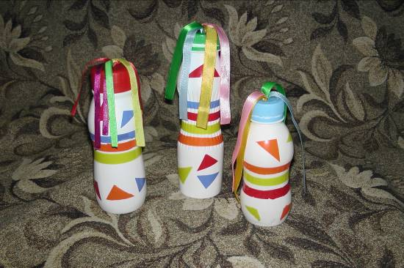
Мы бутылочки помыли,
Ленточки к ним прицепили,
Удивить хотим мы вас,
Вам сыграем раз, два, раз!

2. Маракас из кокосового ореха.
Аккуратно раскрыть кокосовый орех, вытащить мякоть. Склеить. Через дырочку в нём насыпать мелкую фасоль и закрыть её пробкой от пузырька с витаминами. Для безопасности – немножко ошкурить, чтобы он стал гладкий. Для красоты покрасить.
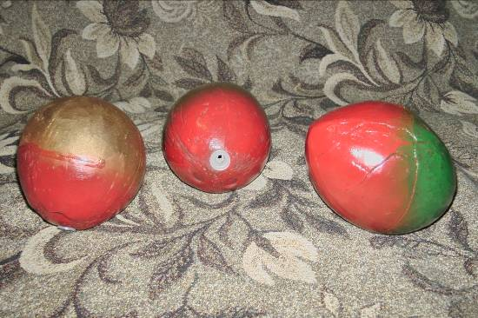
Мы орехи в руки взяли,
Мякоть вкусную достали,.
Подкрепились, а сейчас,
Мы хотим сыграть для вас!

3. Погремушки из коробочки от Киндера сюрприза и старой ручки.
Взять коробочку от Киндера сюрприза, раскрыть. В одной из половинок сделать дырочку. В ручке открутить колпачок, для красоты, внутрь ручки можно вставить обрывки цветной бумаги, затем вставить ручку в дырочку и сверху закрутить колпачок. Внутрь насыпать гречневую крупу. Закрыть второй половинкой от коробочки Киндера. По желанию, можно украсить.
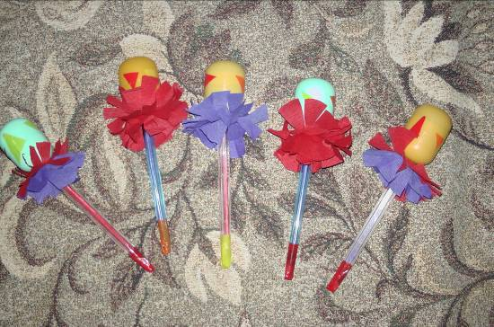
Сделаем мы погремушку,
Развесёлую игрушку.
Гости, к нам вы заходите,
На погремушку поглядите.

4. Трещотка.
На длинную деревянную палочку нанизать брусочки или кружочки (от старых деревянных пирамидок), по бокам закрепить.
Ах, трещотка хороша,
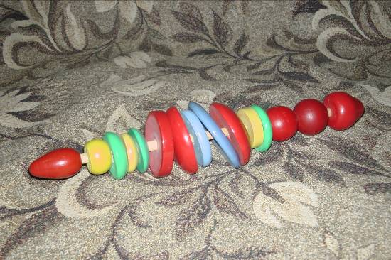
Для любого малыша!

